«День православной книги в России»

14 Марта наша страна отмечает День православной книги, в этот день в ЕСДК совместно с библиотекой было проведено мероприятие «День православной книги в России».



Этот праздник был учреждён по инициативе Патриарха Московского Кирилла в 2010 году. День 14 марта был выбран не случайно. В 1564 году в этот день произошло большое событие в истории русской культуры: вышла в свет первая точно датируемая русская печатная книга. Она вошла в историю как Апостол Ивана Фёдорова, все эти исторические факты были наглядно представлены в мультимедийной презентации «День православной книги в России».

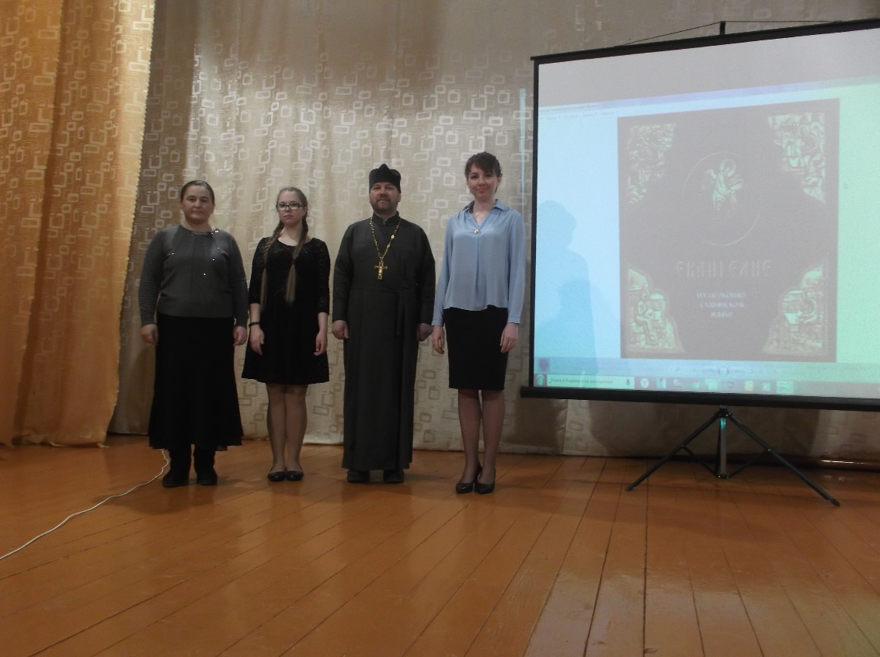

Весна открывает целую череду самых светлых и прекрасных праздников: Благовещение, Пасха, День Победы, Неделя славянской письменности и культуры, соединенная с праздником русского языка. В чудесный хоровод этих праздников вплетается и новый праздник – День Православной Книги.

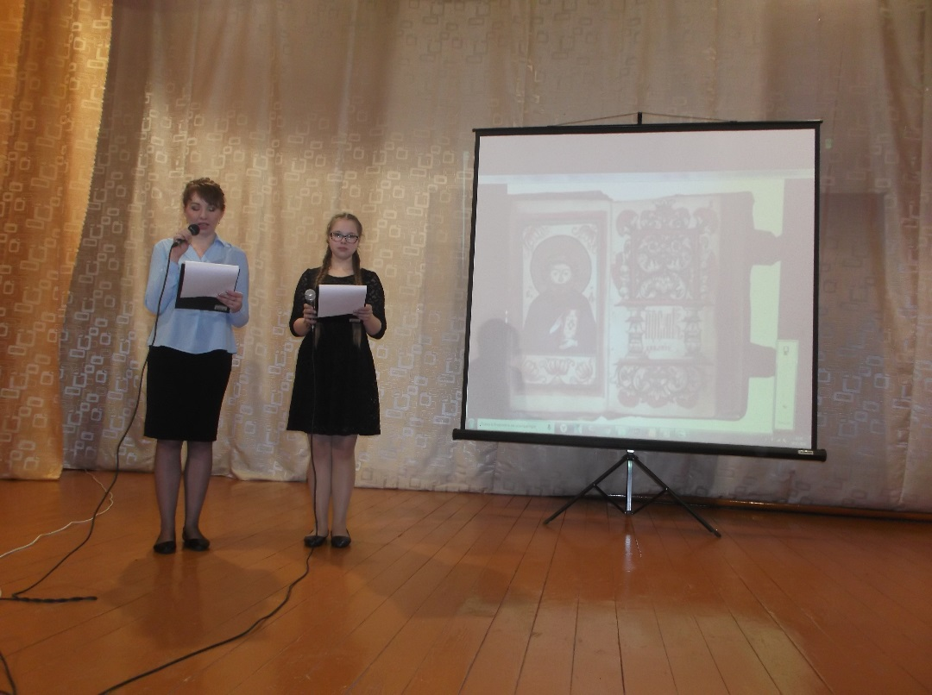

Книга - очень ценная вещь. Много трудов затрачивается на её изготовление. Поэтому нужно обращаться с ней бережно! Особенно благоговейно нужно относиться к книгам, в которых написано о Боге. Поэтому Библию, Евангелие, Псалтирь и Молитвослов мы читаем стоя, прежде осенив себя крестным знамением.



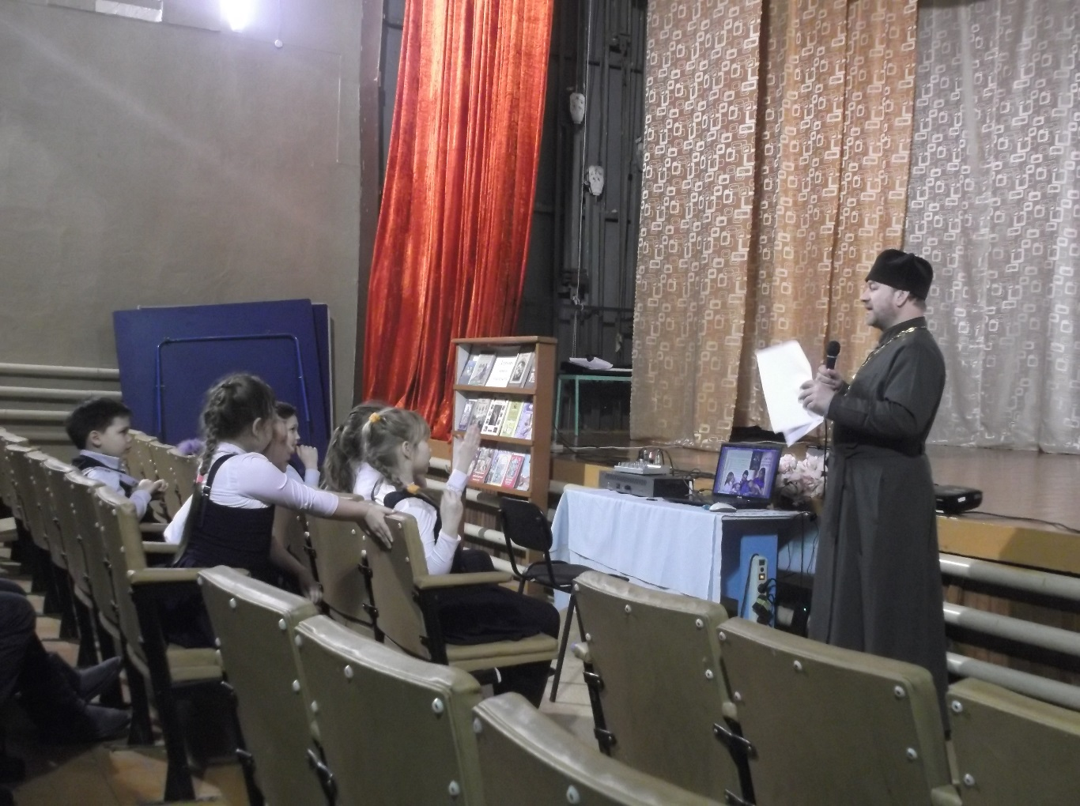

Пусть эти книги священные,

Спутники вам неизменные

Будут везде и всегда.

Пусть эти книги спасения

Вам подают утешение

В годы борьбы и труда.

«Книга - великий дар человеку от Бога. От того, какие книги мы читаем, зависит и то, будет ли нашем сердце любовь и доброта ко всем.

Нижегородова Н. А.

рук. кружка